成绩



课程报告

《高级软件工程》

姓 名 谢海锋
学 号 102511236
组 长 靳春豪
组 号 第一组
小组成员 曾鑫,闫子旭,谢海锋,张家铭,罗平涛
日 期 2025 年 11 月 13 日

目录

1. 需求工程 1
1.1系统需求 1
1.2用户故事 1
1.3测试用例 1
1.4系统原型界面设计 1
2. 用例 1
2.1用例图 1
2.2详细用例描述 1
2.3时序图 1
3. 领域模型 2
3.1领域职责清单 2
3.2领域模型图 2

小组成员工作任务表

姓名 | 学号 | 工作任务
谢海锋 | 102511236 | 迎宾员相关用户故事与用例编写；迎宾员详细用例描述与时序图构建；迎宾员相关领域模型图构建。
靳春豪 | 102511210 | 厨师相关用户故事与用例编写；厨师详细用例描述与时序图构建；厨师相关领域模型图构建。
曾鑫 | 102511234 | 清洁员相关用户故事与用例编写；清洁员详细用例描述与时序图构建；清洁员相关领域模型图构建。
闫子旭 | 102511235 | 服务员相关用户故事与用例编写；服务员详细用例描述与时序图构建；服务员相关领域模型图构建。
张家铭 | 102511237 | 经理相关用户故事与用例编写；经理详细用例描述与时序图构建；经理相关领域模型图构建。
罗平涛 | 102513082 | 顾客相关用户故事与用例编写；顾客详细用例描述与时序图构建；顾客相关领域模型图构建。

需求工程

1.1系统需求

背景与角色
系统支持的员工角色包含 Host、Waiter、Cook、Busboy、Manager，各角色拥有差异化权限与个性化首页；系统以餐厅内网共享与持久化信息，支持点单入队、厨房查看队列、出餐提醒、楼面状态刷新等关键流程。餐桌状态以 绿色=空闲、黄色=占用、红色=待清理 的面板呈现；点单按 FIFO 队列进入厨房；在有限的楼面终端上进行频繁登录/登出以触发数据更新与个性化通知（厨房出餐、待清台面等）。这些是服务员工作流的直接约束与机遇。

功能性需求（围绕服务员）
FR-W1 登录/退出：服务员可在任一楼面触摸屏终端登录/退出；登录后进入个性化“楼面状态”页，仅高亮其被分配餐桌。（登录事件用于触发通知拉取与视图刷新）

FR-W2 查看餐桌状态：按颜色查看所辖餐桌空闲/占用/待清，可点选进入餐桌账单页。

FR-W3 创建/更新点单：在餐桌账单页中按菜品分类→菜品项快速添加、修改、撤销菜品，提交后进入厨房队列。

FR-W4 出餐通知：厨房完成时，系统为对应服务员记录通知；服务员下次登录或页面刷新时看到通知并可进入送餐流程。

FR-W5 送餐与阶段推进：支持按菜品/餐次（前菜/主菜/甜品）标记“已上菜”；可在合适时机请求下一餐次开始制作（避免过早/过晚上菜）。

FR-W6 结账与归档：支持整单结账、拆分账单（如需要）；支付完成后账单自动归档供管理端统计分析。

FR-W7 台面流转：结账后可将餐桌状态设为待清，Busboy 完成清洁后变更为空闲；状态变化触发各端页面自动刷新。

FR-W8 权限与审计：所有操作与员工账号绑定，便于经理查看员工效率、项目热度、周/月营收等。

非功能性需求
可用性（U）：减少完成常用任务的点击/键击数；开发时统计并尽量压缩点击数，同时避免牺牲安全性与功能完整性。

可靠性（R）：点单入队、出餐通知与结账归档三条链路需具备高可靠（失败重试/幂等），防止丢单与重复上菜。

性能（P）：楼面状态与账单页<2s完成渲染；厨房队列与通知拉取应在登录/提交后即时可见。

支持性（S）：系统应支持扩展移动端/手持设备版本与BYOD策略（可作为后续扩展）。

1.2用户故事
编号 | 用户故事 | 规模（点）
ST-H1 | 作为迎宾员，我可以安全地登录系统并立即看到一个反映所有餐桌实时状态的餐厅视图，以便快速掌握餐厅的整体运营情况。（绿/黄/红） | 3
ST-H2 | 作为迎宾员，我可以将空闲的餐桌分配给指定的服务员，并确保状态自动更新，以便服务员能立即开始接待新顾客。 | 5
ST-H3 | 作为迎宾员，我可以在顾客离开后，将餐桌状态标记为“待清洁”，以便通知清洁团队并及时周转餐桌。 | 3
ST-H4 | 作为迎宾员，我可以管理顾客的等待队列，包括添加新顾客、为就座的顾客分配餐桌并从队列中移除，以便公平高效地安排顾客入座。 | 8
ST-H5 | 作为迎宾员，我可以接收并处理来自系统（如清洁完成）的通知，以便及时更新系统状态并开始新一轮接待。 | 3

1.3测试用例
本节围绕迎宾员（Host）的用户故事，设计了详尽的黑盒测试用例，旨在验证系统功能是否符合预期。每个测试用例均包含唯一编号、前置条件、详细步骤和期望结果。
A. 认证与个性化楼面（ST-H1）
TC-HOST-AUTH-01: 成功登录与楼面状态加载
- 前置条件:
1.系统中存在有效的迎宾员账号（如：host01）。
2.该迎宾员拥有查看所有餐桌的权限。
3.系统中存在若干处于不同状态（空闲、占用、待清）的餐桌。
- 测试步骤:
1.在任意终端访问系统登录界面。
2.输入有效用户名 host01 和对应密码。
3.点击“登录”按钮。
- 期望结果:
1.系统成功验证凭据。
2.界面跳转至状态首页。
3.首页正确显示所有餐桌的状态（绿色=空闲，黄色=占用，红色=待清）。
4.页面顶部明确显示用户身份为“迎宾员”。
TC-HOST-AUTH-02: 登录失败处理
- 前置条件:
系统中存在迎宾员账号 host01。
- 测试步骤:
1.在登录界面输入用户名 host01 和错误的密码。
2.点击“登录”按钮。
- 期望结果:
1.系统提示“用户名或密码错误”。
2.不进入系统，停留在登录界面。
3.界面未泄露该用户名是否存在的信息。
TC-HOST-AUTH-03: 会话过期后重登
- 前置条件:
1.迎宾员 host01 已成功登录并停留在状态页。
2.系统会话超时时间设置为5分钟。
- 测试步骤:
1.等待会话超时（超过5分钟无操作）。
2.在当前页面尝试点击任一餐桌。
- 期望结果:
1.系统弹出提示“会话已过期，请重新登录”。
2.自动跳转至登录界面。
3.重新使用 host01 登录后，应回到状态首页，且视图与之前一致。
B. 状态查看与过滤（ST-H1）
TC-HOST-FLOOR-01: 状态颜色语义正确性
- 前置条件:
迎宾员已登录，存在绿、黄、红三种状态的餐桌。
- 测试步骤:
观察楼面状态主页。
- 期望结果:
1.所有餐桌图块颜色与数据库中的状态严格对应：绿色（空闲）、黄色（占用）、红色（待清）。
2.颜色对比度清晰，易于区分。
TC-HOST-FLOOR-02: 状态实时同步
- 前置条件:
迎宾员A已登录并查看状态。
- 测试步骤:
通过另一终端（如服务员终端）将某一空闲桌（Table 05）状态改为“占用”。
观察迎宾员A终端上的状态页。
- 期望结果:
1.迎宾员A的界面应在5秒内自动刷新，或通过提示手动刷新后，Table 05的颜色由绿变为黄。
2.系统日志中记录状态变更事件。
C. 分配餐桌（ST-H2）
TC-HOST-ASSIGN-01: 成功分配空闲餐桌
- 前置条件:
1.存在空闲餐桌 Table 03。
2.存在服务员 waiter02。
- 测试步骤:
1.迎宾员点击绿色的 Table 03。
2.在弹出菜单中选择“分配餐桌”。
3.从服务员列表中选择 waiter02。
4.点击“确认”按钮。
- 期望结果:
1.系统提示“分配成功”。
2.状态页上 Table 03 的颜色由绿变为黄。
3.服务员 waiter02 的个性化首页中，Table 03 被高亮显示。
4.厨房系统不会收到任何新订单。
TC-HOST-ASSIGN-02: 尝试分配非空闲餐桌（失败分支）
- 前置条件:
1.Table 04 状态为“占用”（黄色）。
- 测试步骤:
1.迎宾员点击黄色的 Table 04。
2.尝试点击“分配餐桌”选项。
- 期望结果:
1.“分配餐桌”选项为灰色不可用状态，或点击后提示“该餐桌已被占用，无法分配”。
2.餐桌状态和负责人未发生任何变化。
TC-HOST-ASSIGN-03: 并发分配冲突处理
- 前置条件:
Table 06 为空闲状态。
- 测试步骤:
1.迎宾员A和迎宾员B同时登录系统。
2.迎宾员A开始对 Table 06 执行分配操作（进入分配选择界面）。
3.在迎宾员A确认前，迎宾员B成功将 Table 06 分配给另一服务员。
4.迎宾员A点击“确认”分配。
- 期望结果:
1.迎宾员A的系统应提示“数据已变更，操作失败。当前状态：已占用”，并自动刷新界面。
2.Table 06 最终被分配给迎宾员B选择的服务员。
3.系统未产生任何数据错误或崩溃。
D. 变更餐桌状态（ST-H3）
TC-HOST-STATUS-01: 标记餐桌为待清洁
- 前置条件:
顾客在 Table 08 用餐完毕并结账离开，桌子状态为“占用”。
- 测试步骤:
1.迎宾员点击黄色的 Table 08。
2.选择“标记为待清洁”。
3.在确认对话框中点击“是”。
- 期望结果:
1.系统提示“已标记为待清洁”。
2.状态页上 Table 08 的颜色由黄变为红。
3.清洁员（Busboy）的首页或通知中心收到“Table 08 需要清洁”的通知。
TC-HOST-STATUS-02: 越级状态变更被阻止
- 前置条件:
Table 09 状态为“占用”（黄色）。
- 测试步骤:
1.迎宾员点击 Table 09。
2.尝试直接将其状态变更为“空闲”（绿色）。
- 期望结果:
1.系统阻止该操作，并提示“请先标记为待清洁，并由清洁员完成清理”。
2.餐桌状态保持为“占用”。
TC-HOST-STATUS-03: 完成清洁后恢复空闲状态
- 前置条件:
Table 10 状态为“待清洁”（红色），清洁员已完成清洁工作。
- 测试步骤:
1.清洁员在其终端上将 Table 10 标记为“已清洁”。
2.迎宾员查看楼面状态页。
- 期望结果:
1.迎宾员终端上的状态页自动刷新，Table 10 的颜色由红变为绿。
2.迎宾员的通知中心中关于 Table 10 的待清洁通知被自动清除。
E. 等待队列管理（ST-H4）
TC-HOST-QUEUE-01: 查看与更新等待队列
- 前置条件:
有3组顾客正在排队等候。
- 测试步骤:
1.迎宾员点击首页的“等待队列”按钮。
2.查看队列列表，包括顾客组号、人数、排队时间。
3.系统根据当前用餐速度和空桌情况，显示预计等待时间。
- 期望结果:
1.队列列表信息准确无误。
2.预计等待时间逻辑合理（例如，每组顾客约15分钟，则第三组预计等待时间约为45分钟）。
TC-HOST-QUEUE-02: 顾客入队与出队
- 前置条件:
等待队列为空。
- 测试步骤:
1.一组新顾客（2人）到来。
2.迎宾员在系统中新增排队记录。
3.一个空闲桌被分配，迎宾员将队列中的第一组顾客分配给该桌。
- 期望结果:
1.新增排队记录成功，队列中显示该组顾客。
2.分配后，该组顾客从等待队列中自动移除。
3.队列中后续顾客的预计等待时间自动更新。
F. 通知处理（ST-H5）
TC-HOST-NOTIFY-01: 接收清洁完成通知
- 前置条件:
Table 07 被标记为“待清洁”。
- 测试步骤:
1.清洁员在其终端上将 Table 07 标记为“已清洁”。
2.迎宾员保持登录状态，观察界面。
- 期望结果:
1.迎宾员首页的通知图标出现数字提醒（如“1”）。
2.点击通知图标，列表中显示“Table 07 已清洁完毕，可重新分配”。
3.点击该通知，界面跳转至状态页，并高亮 Table 07（现已为绿色）。
TC-HOST-NOTIFY-02: 通知已读同步
- 前置条件:
迎宾员终端上有未读的清洁完成通知。
- 测试步骤:
1.迎宾员在终端A上查看并清除了所有通知。
2.迎宾员在终端B上登录系统。
- 期望结果:
1.终端B登录后，通知中心不再显示已在终端A清除的通知。
2.用户的通知已读状态在服务器端保持同步。

1.4系统原型界面设计
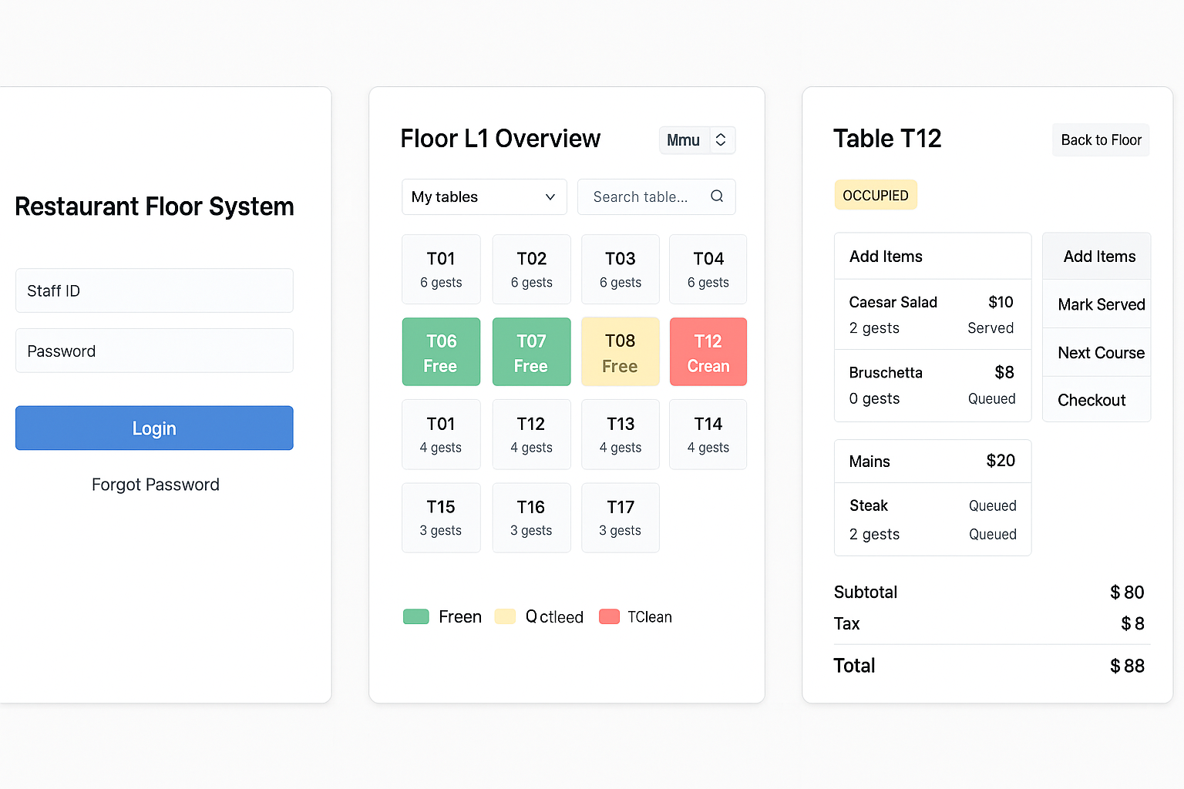

用例

2.1用例图
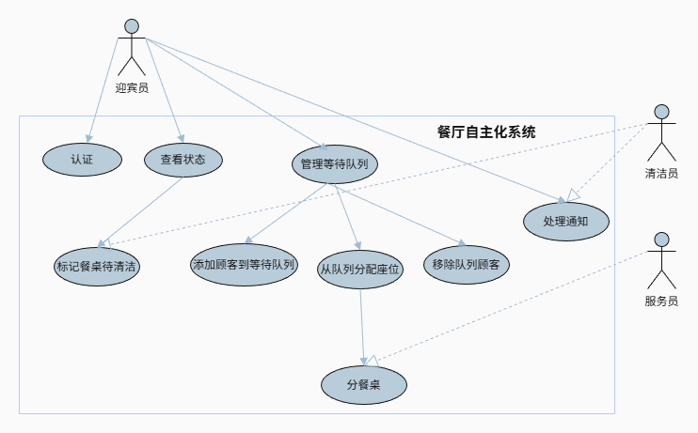
用例图逻辑说明与解析：
- <<include>> 关系：分配餐桌 被定义为 查看楼面状态 的包含用例。这符合业务逻辑迎宾员必须首先在状态页上看到餐桌，才能执行分配操作。
- 泛化关系：管理等待队列 是一个复杂的、高级别的用例，它被具体分解为三个子用例：添加顾客到队列、从队列分配餐桌 和 移除队列顾客。这清晰地展示了管理队列所必须执行的核心操作。
- <<realize>> 关系：从队列分配餐桌 子用例实现了基础的分配餐桌用例。这表明当迎宾员为队列中的顾客分配餐桌时，本质上是在一个特定上下文（队列管理）中执行通用的“分配餐桌”流程。
- 迎宾员 (Host) 作为核心主角，与所有顶层用例关联。
- 服务员 (Waiter) 仅与分配餐桌用例交互，因为他们是被动的接收方。
- 清洁员 (Busboy) 与标记餐桌待清洁（作为触发者）和 处理通知（作为接收者）交互，清晰地定义了其在餐桌状态流转中的双向作用。

2.2详细用例描述
用例 UC-H1: 认证 (Authenticate)
目标：验证迎宾员身份，加载其个性化工作上下文（状态、待处理通知等）。
主要参与者：迎宾员 (Host)
次要参与者：认证服务 (Authentication Service)
前置条件：无。
触发条件：迎宾员在系统终端点击“登录”。
主成功场景 (Main Success Scenario)：
1.系统展示登录界面。
2.迎宾员输入用户名和密码。
3.系统验证凭据有效。
4.系统加载该迎宾员的权限和负责的视图。
5.系统跳转至个性化的状态首页，并显示可能存在的未读通知。
扩展 (Extensions)：
1.凭据无效：系统提示“用户名或密码错误”，并停留在登录页；迎宾员可以重试或找回密码。
2.账户已被锁定或无权访问：系统提示“账户不可用，请联系经理”，用例终止。
后置条件 (Postconditions)：迎宾员成功登录系统，会话建立，个性化首页已加载。

用例 UC-H2: 分配餐桌 (Assign Table)
目标：将一张空闲的餐桌分配给一名服务员，以启动顾客接待流程。
主要参与者：迎宾员 (Host)
次要参与者：服务员 (Waiter)
前置条件：迎宾员已成功登录系统。
触发条件：迎宾员在楼面状态页点击一个状态为“空闲”（绿色）的餐桌。
主成功场景：
1.系统显示该餐桌的详细信息弹窗，并提供“分配”操作按钮。
2.迎宾员点击“分配”。
3.系统显示当前在岗的服务员列表。
4.迎宾员选择一名目标服务员。
5.系统确认分配，更新餐桌状态为“占用”，并关联所选服务员。
6.系统通知目标服务员，其负责的餐桌列表已更新。
7.系统在楼面视图上将该餐桌颜色更新为黄色。
扩展 (Extensions)：
1.餐桌在点击后、分配前被其他终端更改状态：系统提示“餐桌状态已变更，请刷新页面”，用例终止，迎宾员需刷新后重试。
2.分配过程中出现系统错误（如网络中断）：系统提示“分配失败，请重试”，系统保证数据一致性，不会出现半分配状态。
后置条件：餐桌状态变为“占用”，并已与指定的服务员关联。

用例 UC-H3: 标记餐桌待清洁 (Mark Table for Cleaning)
目标：在顾客结账离开后，将餐桌状态置为“待清洁”，以启动清洁流程。
主要参与者：迎宾员 (Host)
次要参与者：清洁员 (Busboy)
前置条件：迎宾员已登录；目标餐桌状态为“占用”。
触发条件：迎宾员观察到顾客已离开或收到服务员结账完成的通知。
主成功场景：
1.迎宾员在楼面状态页点击一个“占用”（黄色）的餐桌。
2.选择“标记待清洁”操作。
3系统弹出确认对话框。
4.迎宾员确认操作。
5.系统更新餐桌状态为“待清洁”。
6.系统生成一条“待清洁”通知，并分发给所有在岗清洁员。
7.系统在视图上将该餐桌颜色更新为红色。
扩展 (Extensions)：
迎宾员取消操作：对话框关闭，无任何状态变更。
后置条件：餐桌状态变为“待清洁”，清洁员收到清洁任务通知。

用例 UC-H4: 管理等待队列 (Manage Waiting Queue)
目标：维护一个公平有序的顾客等待队列，并为顾客提供准确的预计等待时间。
主要参与者：迎宾员 (Host)
次要参与者：系统时钟 (System Clock)
前置条件：迎宾员已登录。
触发条件：新顾客到达且无空闲餐桌；或迎宾员主动打开队列管理界面。
主成功场景：
1.添加顾客到队列：
a. 迎宾员点击“新增排队”。
b. 输入顾客组信息（如人数、备注）。
c. 系统将该组顾客加入队列尾部，并基于队列长度和用餐时间计算预计等待时间。
2.为队列顾客分配餐桌：
a. 当有空闲桌出现时，迎宾员点击队列中首位的顾客组。
b. 选择“分配餐桌”。
c. 系统执行“分配餐桌”用例（UC-H2）的主成功场景。
d. 分配成功后，系统自动将该组顾客从等待队列中移除。
e. 系统重新计算队列中剩余顾客的预计等待时间。
扩展 (Extensions)：
顾客在排队过程中离开：迎宾员将该顾客组从队列中移除，系统重新计算队列等待时间。
后置条件：等待队列准确反映了当前排队情况；顾客被公平地分配餐桌。

用例 UC-H5: 处理通知 (Handle Notifications)
目标：接收查看并处理来自系统的各类通知（主要是清洁完成通知），以保持状态的准确性。
主要参与者：迎宾员 (Host)
次要参与者：清洁员 (Busboy) - 作为通知的触发者。
前置条件：迎宾员已登录。
触发条件：系统有新的未读通知分配给该迎宾员；或迎宾员主动点击通知图标。
主成功场景：
1.系统在首页显示通知图标上的未读计数。
2.迎宾员点击通知图标。
3.系统显示通知列表，按时间倒序排列。
4.迎宾员点击一条“Table X 已清洁完毕”的通知。
5.系统标记该通知为已读，并跳转到状态页，同时高亮对应的餐桌（此时状态应已自动变为“空闲”）。
扩展 (Extensions)：
通知所关联的餐桌状态未自动更新：迎宾员手动刷新页面或手动将餐桌状态改为“空闲”
后置条件：通知被标记为已处理；迎宾员知晓状态的最新变化。

2.3时序图
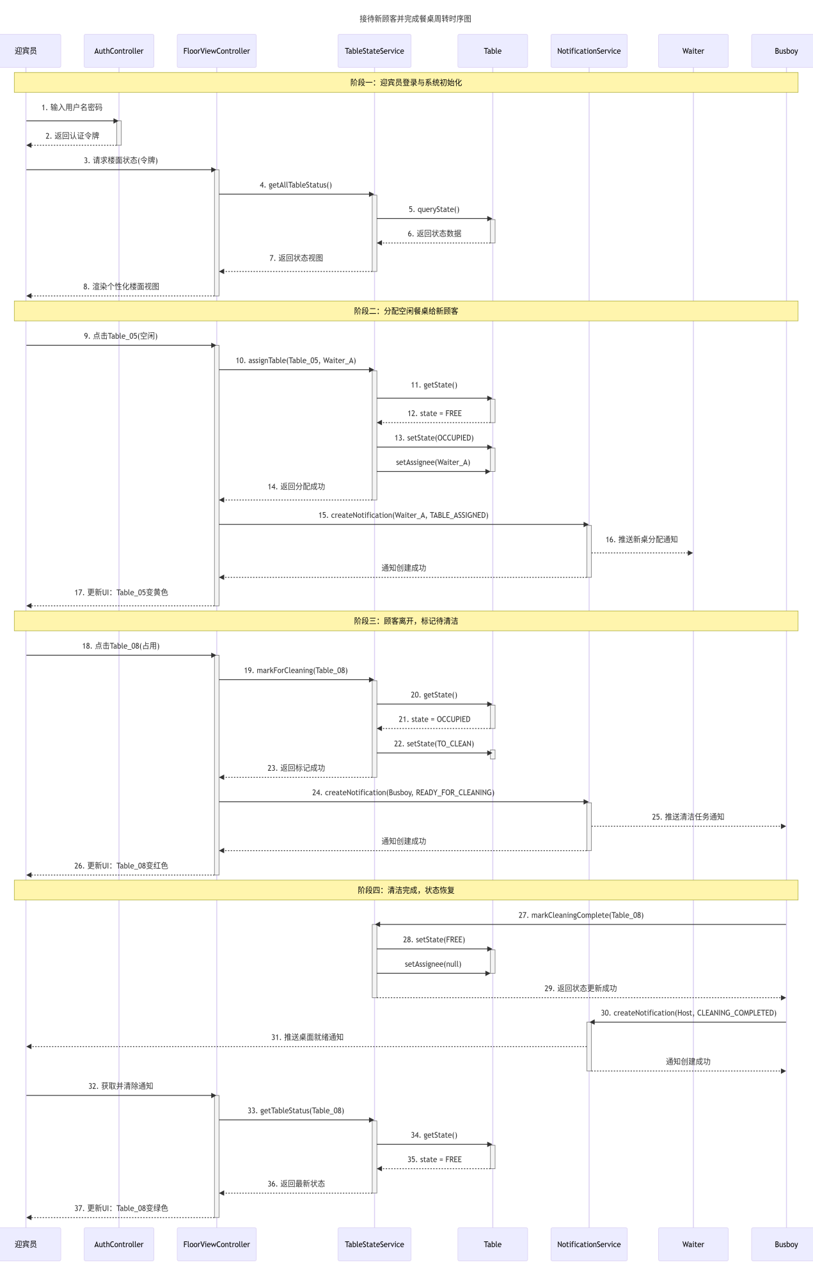

领域模型

3.1领域职责清单
职责描述 | 类型 | 概念名
保存员工账号、凭据、角色 | K | StaffAccount / Role
维护餐桌物理信息（编号、容量、位置）与当前状态（FREE/OCCUPIED/TO_CLEAN） | K | Table
记录餐桌的当前负责人（服务员） | K | Table (assignee)
表达一次顾客排队请求，包含人数、排队时间、状态 | K | WaitingQueueEntry
维护WaitingQueueEntry的有序集合，计算预计等待时间 | K | WaitingQueue
保存"出餐完成"、"待清洁"、"清洁完成"等通知 | K | Notification
验证身份并建立会话 | D | AuthController
获取/渲染楼面视图，处理用户界面交互 | D | FloorViewController
统一处理餐桌状态流转，执行业务规则（如防止非法状态跃迁） | D | TableStateService
监听状态变更事件，生成、派发、清除通知 | D | NotificationService
管理等待队列的增、删、改、查，并提供预计时间计算策略 | D | QueueManagementService
与领域模型交互，持久化数据或从外部数据源获取数据 | D | Repository (e.g., TableRepository)

3.2领域模型图
